UNIVERSIDAD AUTÓNOMA DE QUERÉTARO  FACULTAD DE INGENIERÍA  Laboratorio de Álgebra Lineal | 

Nombre del Alumno |  | No. Práctica
Fecha de la Práctica |  | Grupo
Nombre de la Práctica | Representación de números complejos en un plano
Unidad | Números complejos
OBJETIVO
Que el alumno reconozca mediante el manejo de Geogebra el significado de un número complejo y su representación en el plano, así como su conjugado, operaciones de suma, resta y multiplicación por un escalar y realicen operaciones de multiplicación y división
EQUIPO Y MATERIALES
Programa computacional que permita graficar vectores. Geogebra
DESARROLLO

Parte I. Representación gráfica de números complejos en el plano cartesiano
Introduce los números complejos en la barra de “Entrada” que se encuentra en la parte inferior de la página.
- 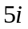
- 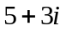
- 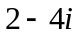
- 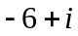
- 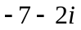
Observa en qué cuadrante quedaron cada uno de estos números complejos,
¿Cómo se asignan los ejes Real e Imaginario?
¿Dónde quedó ubicado el primer número complejo que sólo tiene la parte imaginaria?
¿Dónde quedará ubicado un número que sólo tenga la parte real?
¿Qué nombre asignó GeoGebra a cada vector?
Dibuja un vector que vaya del origen a cada uno de los puntos anteriores

Parte II. Propiedades y operaciones entre números imaginarios
- Conjugado de un número imaginario
Si 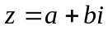, su conjugado es 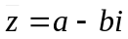
Define un valor cualquiera de las constantes y , Escribe en la ventana de entrada los valores de las constantes, el número complejo y su conjugado.
Cambia el número complejo escribiendo diversos valores para y para . Observa lo que ocurre con su conjugado.
Describe la relación gráfica tiene un número complejo y su conjugado
Pega una imagen

- Magnitud o módulo de un número imaginario
Si , su módulo es 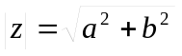
Utiliza el número complejo definido en el ejercicio anterior, dibuja un segmento que vaya del origen al punto que lo representa.
Calcula el módulo del número complejo escribiendo en la ventana de entrada: sqrt(a^2+b^2) y compáralo con la magnitud del segmento.
Cambia el número complejo escribiendo diversos valores para y para y observa lo que ocurre con la magnitud del segmento
Describe la relación gráfica que tiene un número complejo y la magnitud del segmento que va del origen al punto que lo representa
Pega una imagen

- Suma de números imaginarios
Si 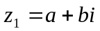y 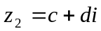 la suma es 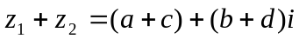
Escribe en la ventana de entrada dos números complejos cualesquiera y nómbralos z_1 y z_2
Calcula la suma de ellos escribiendo en la ventana de entrada: z_1+z_2
Cambia los números complejos arrastrando los puntos que los representan y observa lo que ocurre con la suma. (Puedes dibujar un vector del origen a cada número complejo)
Describe lo que ocurre gráficamente con la suma de números complejos
Justifica algebraicamente la expresión
Pega una imagen

- Resta de números imaginarios
Si y la suma es
Utiliza los complejos y definidos en el ejercicio anterior
Calcula la resta de ellos escribiendo en la ventana de entrada: z_1-z_2
Cambia los números complejos arrastrando los puntos que los representan y observa lo que ocurre con la resta. (Puedes dibujar un vector del origen a cada número complejo)
Describe lo que ocurre gráficamente con la resta de números complejos.
Justifica algebraicamente la expresión 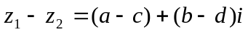
Pega una imagen

- Multiplicación de un número complejo por un escalar
Si la multiplicación por un escalar es 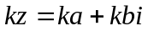
Escribe en la ventana de entrada un número complejo cualquiera, genera un número escalar variable k utilizando la herramienta deslizador.
Calcula el producto escribiendo en la ventana de entrada: k*z
Cambia el valor de k utilizando el deslizador y el número complejo arrastrando el punto que lo representa y observa lo que ocurre.
Describe lo que ocurre gráficamente con la multiplicación de número complejo por un escalar, considera los casos donde 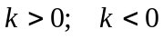 y donde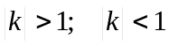
Pega una imagen

- Multiplicación de números complejos
Si y la multiplicación es 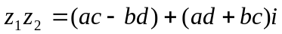
Escribe en la ventana de entrada dos números complejos cualesquiera,
Calcula el producto de ellos escribiendo en la ventana de entrada: z_1*z_2
Cambia los números complejo arrastrando los números que los representan y observa lo que ocurre con su producto
¿Hay alguna interpretación geométrica al multiplicar números complejos entre sí?
Justifica algebraicamente la expresión
Pega una imagen

- División de números complejos
Si y la multiplicación es 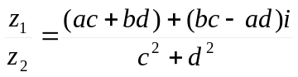
Escribe en la ventana de entrada dos números complejos cualesquiera,
Calcula el producto de ellos escribiendo en la ventana de entrada: z_1/z_2
Cambia los números complejo arrastrando los números que los representan y observa lo que ocurre con su producto
¿Hay alguna interpretación geométrica al dividir números complejos entre sí?
Justifica algebraicamente la expresión
Pega una imagen

CONCLUSIONES

EVALUACIÓN DE LA PRÁCTICA

Se evaluarán los resultados obtenidos de los problemas organizados de acuerdo a las instrucciones así como las conclusiones.

Envía la práctica terminada utilizando el Campus Virtual

